Академия Министерства внутренних дел (МВД) Республики Беларусь
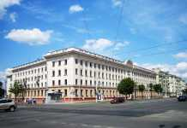 | Адрес: Пр. Машерова, 6; Минск 220005  ☎️ + 375 (17) 288 27 22 - приемная ректора  ☎️ + 375 (17) 289 23 41 - приемная комиссия  Сайт учреждения: www.academy.mia.by  e-mail: info@amia.unibel.by

Академия управления при Президенте Республики Беларусь
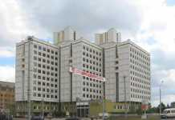 | Адрес: Ул. Московская 17, Минск 220007  ☎️ +375 (17) 226 37 45 - приемная ректора  ☎️ +375 (17) 226 37 44 - приемная комиссия  Сайт учреждения: www.pac.by  e-mail: post@pac.by

Белорусская государственная академия авиации (БГАА)
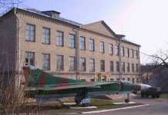 | Адрес: Минск, Уборевича, 77  ☎️ +375 (17) 341 66 32 - приёмная ректора  ☎️ +375 (17) 345 32 81 - приёмная комиссия  Сайт учреждения: www.bsaa.by  e-mail: academy@bsaa.by

Белорусская государственная академия искусств (БГАИ)
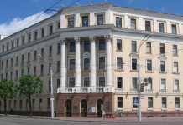 | Адрес: Пр. Независимости, 81; Минск 220012  ☎️ + 375 (17) 292 15 42 - Приемная ректора  ☎️ + 375 (17) 237 36 30 - Приемная комиссия  Сайт учреждения: www.bdam.by  e-mail: belam@user.unibel.by

Белорусская государственная академия музыки
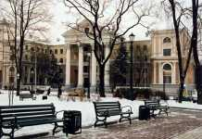 | Адрес: Ул. Интернациональная, 30, Минск 220030  ☎️ + 375 (17) 227 49 42 - приемная ректора  ☎️ + 375 (17) 328 59 60 - приемная комиссия  Сайт учреждения: www.bgam.edu.by  e-mail: priemnaya2010@mail.ru

Белорусская государственная академия связи
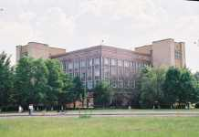 | Адрес: Ул. Ф.Скорины, 8/2 Минск 220114  ☎️ + 375 17 267 44 14  Сайт учреждения: www.bsac.by  e-mail: bsac@bsac.by  ДЕНЬ ОТКРЫТЫХ ДВЕРЕЙ 2021 (информация)

Белорусский государственный аграрный технический университет (БГАТУ)
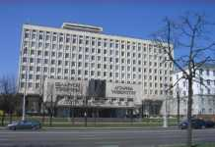 | Адрес: Пр. Независимости, 99; Минск 220023  ☎️ +375 (17) 267 47 71 - Приемная ректора  ☎️ +375 (17) 267 40 82 - Приемная комиссия  Сайт учреждения: www.bsaty.by  e-mail: rektorat@batu.edu.by

Белорусский государственный медицинский университет (БГМУ)
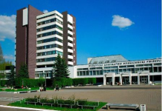 | Адрес: Пр. Дзержинского, 83; Минск 220116  ☎️ + 375 (17) 272 61 96 - приемная ректора  ☎️ + 375 (17) 272 59 58 - приемная комиссия  Сайт учреждения: www.bsmu.by  e-mail: bsmu@bsmu.by

Белорусский государственный педагогический университет (БГПУ)
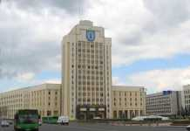 | Адрес: Ул. Советская, 18; Минск 220030  ☎️ + 375 (17) 226 40 20 - приемная ректора  ☎️ + 375 (17) 200 94 17 - приемная комиссия  Сайт учреждения: bspu.unibel.by  e-mail: priembspu@tut.by

Белорусский государственный технологический университет (БГТУ)
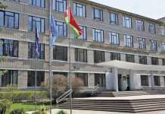 | Адрес: Ул. Свердлова, 13а; Минск 220006  ☎️ +375 (17) 327 62 17 - приемная комиссия  ☎️ +375 (17) 327 63 75 - приемная комиссия  Сайт учреждения: www.belstu.by  e-mail: pk@belstu.by

Белорусский государственный университет (БГУ)
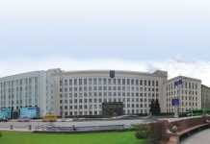 | Адрес: Пр. Независимости, 4; Минск 220050  ☎️ +375 (17) 209 52 03 - приемная ректора  ☎️ +375 (17) 209 50 85 - приемная комиссия  Сайт учреждения: www.bsu.by  e-mail: abiturient@bsu.by

Белорусский государственный университет информатики и радиоэлектроники (БГУИР)
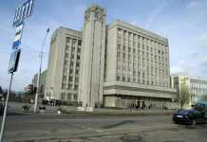 | Адрес: Ул. П. Бровки, 6; Минск 220013  ☎️ +375 (17) 292 32 35 - приемная ректора  ☎️ +375 (17) 293 88 15 - приемная комиссия  Сайт учреждения: www.bsuir.by  e-mail: prcom@bsuir.by

Белорусский государственный университет культуры и искусств
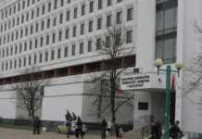 | Адрес: Ул. Рабкоровская, 17; Минск 220001  ☎️ + 375 (17) 222 83 71 - приемная ректора  ☎️ + 375 (17) 222 83 06 - приемная комиссия  Сайт учреждения: www.buk.by  e-mail: pk@buk.by

Белорусский государственный университет физической культуры
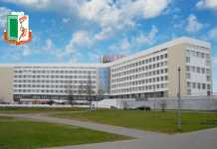 | Адрес: Пр. Победителей, 105; Минск 220020  ☎️ + 375 (17) 250 80 08 - Приемная ректора  ☎️ + 375 (17) 250 30 84 - Приемная комиссия  Сайт учреждения: www.sportedu.by  e-mail: pk@sportedu.by

Белорусский государственный экономический университет (БГЭУ)
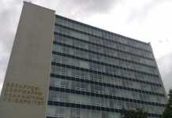 | Адрес: Пр. Партизанский, 26; Минск 220070  ☎️ +375 (17) 209 88 88 - приемная ректора  ☎️ +375 (17) 209 88 89 - приемная комиссия  Сайт учреждения: www.bseu.by  e-mail: atp@bseu.by

Белорусский национальный технический университет (БНТУ)
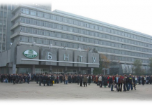 | Адрес: Пр. Независимости, 65; Минск 220013  ☎️ +375 (17) 292 10 11 - справочная БНТУ  ☎️ +375 (17) 292 38 42 - приемная комиссия  Сайт учреждения: www.bntu.by  e-mail: abitour@bntu.by

Военная академия Республики Беларусь
Адрес: Пр. Независимости, 220; Минск 220057
☎️ + 375 (17) 287 41 99 - Приемная ректора
☎️ + 375 (17) 287 49 22 - Приемная комиссия
Сайт учреждения: www.mod.mil.by
e-mail: varb@mail.by

Институт пограничной службы Республики Беларусь
Адрес: Ул. Славинского, 4; Минск 220103
☎️ +375 (17) 281 70 96 - приёмная ректора
☎️ +375 (17) 281 70 96 - приёмная комиссия
Сайт учреждения: www.ips.gpk.gov.by
e-mail: ips@gpk.gov.by

Институт предпринимательской деятельности
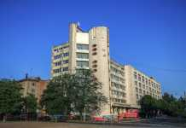 | Адрес: Ул. Серафимовича, 11; Минск 220033  ☎️ + 375 (17) 298 43 59 - приемная комиссия  Сайт учреждения: uoipd.by  e-mail: uoipd@tut.by

Институт современных знаний имени А.М. Широкова
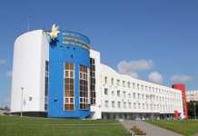 | Адрес: Ул. Филимонова, 69; Минск 220114  ☎️ +375 (17) 285 70 83 - приемная ректора  ☎️ +375 (17) 285 72 84 - приемная комиссия  Сайт учреждения: www.isz.minsk.by

Командно-инженерный институт МЧС Республики Беларусь (КИИ МЧС РБ)
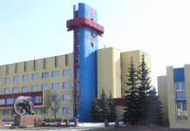 | Адрес: Ул. Машиностроителей 25; Минск 220118  ☎️ +375 (17) 340 35 57 - приемная комиссия  ☎️ +375 (17) 345 33 38 - приемная комиссия  Сайт учреждения: www.kii.gov.by  e-mail: mail@kii.gov.by

Международный государственный экологический институт им. А.Д. Сахарова БГУ
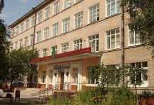 | Адрес: Ул. Долгобродская, 23; Минск 220070  ☎️ + 375 (17) 230 69 98 - приемная ректора  ☎️ + 375 (17) 299 56 32 - приемная комиссия  Сайт учреждения: www.iseu.bsu.by  e-mail: info@iseu.by

Международный университет «МИТСО»
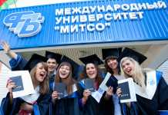 | Адрес: Ул. Казинца, 21/3; Минск 220099  ☎️ +375 (17) 279 98 00 - приемная ректора  ☎️ +375 (17) 279 83 83 - приемная комиссия  Сайт учреждения: www.mitso.by  e-mail: mitso@mitso.by

Минский государственный лингвистический университет (МГЛУ)
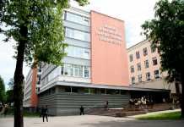 | Адрес: Ул. Захарова, 21; Минск 220034  ☎️ +375 (17) 284 81 43 - Приемная комиссия  ☎️ +375 (17) 284 81 51 - Подготовительные курсы  Сайт учреждения: www.mslu.by  e-mail: abiturient@mslu.by

Минский инновационный университет
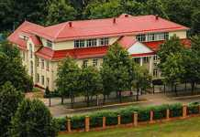 | Адрес: Ул. Лазо, 12; Минск 220102  ☎️ +375 (17) 291 26 27 - приемная ректора  ☎️ +375 (17) 296 56 22 - приемная комиссия  Сайт учреждения: www.miu.by  e-mail: miu@miu.by

